Registro de la factura por el anticipo
Documento
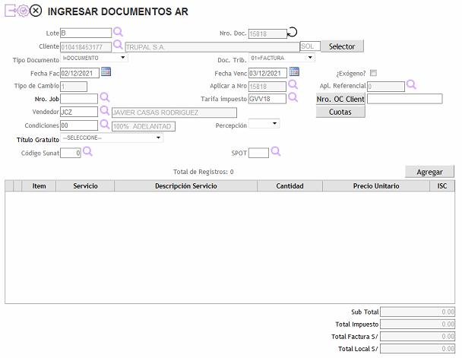
Se da click en Agregar y se levantara una ventana
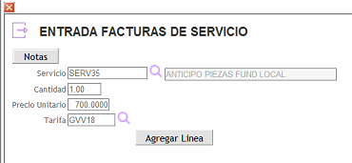
Luego se da click en aceptar para regresar a la pantalla inicial
Cuotas, se puede observar el monto retenido.
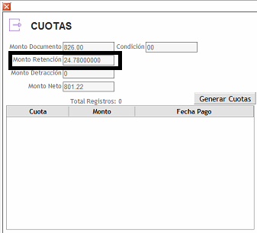
El documento quedaría de la siguiente manera
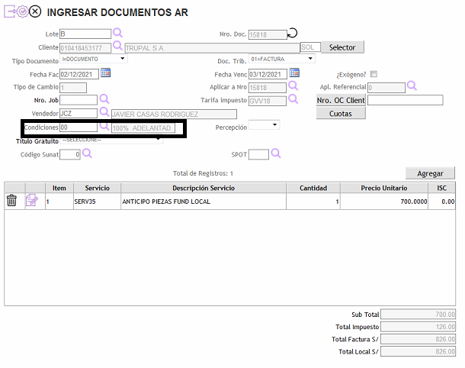
Impresión de documento
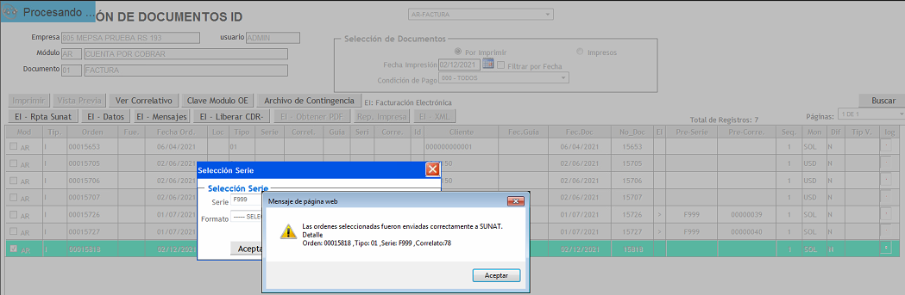
Se obtiene respuesta con el botón EI-Rpta Sunat y el documento se visualizará como impreso
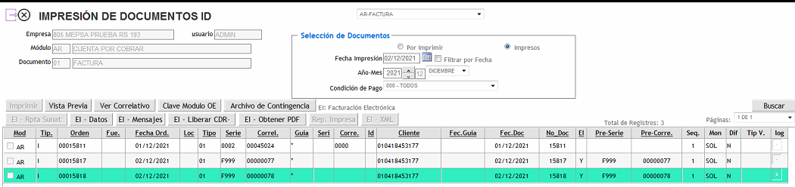

Asentar venta
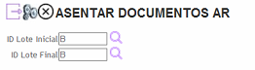

Registro del deposito
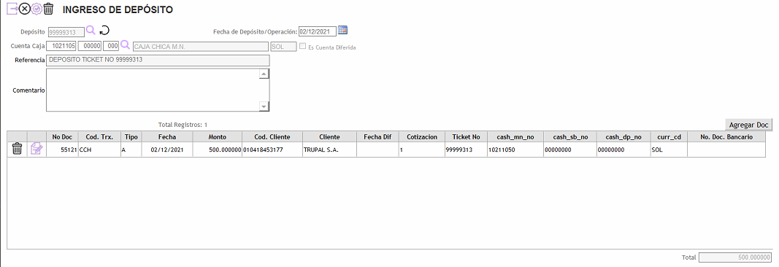
Se ingresa el detalle en agregar Doc
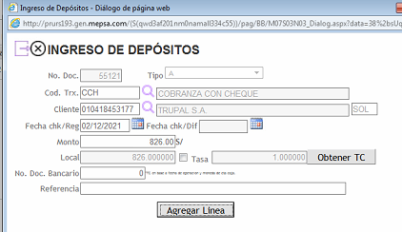
El documento quedaría de la siguiente manera
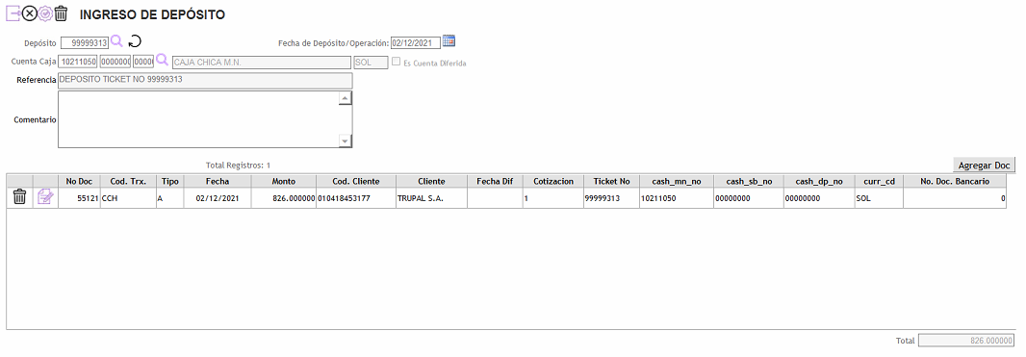
Se aplica el depósito creado.
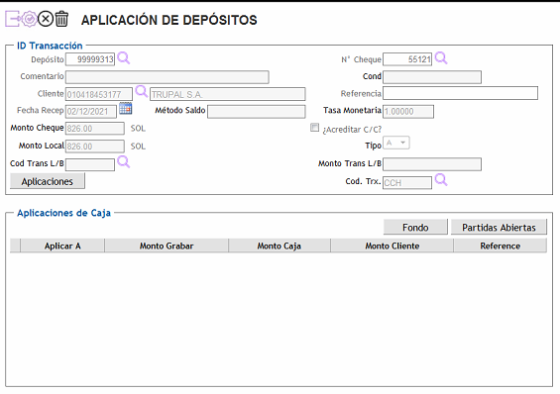
Se da click al botón partidas abiertas
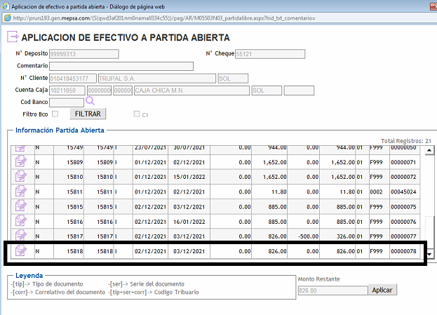
Se edita la factura de servicios y aparecerá una ventana
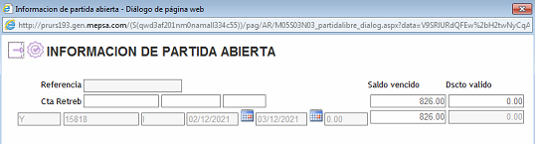
Se da click en guardar y se regresa a la pantalla inicial

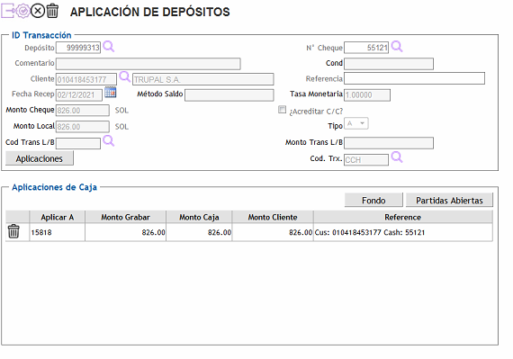
Se ve la información ingresada y se guarda
Se asienta el deposito
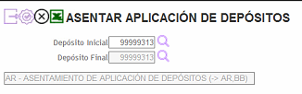
Luego se crea la factura a la que se aplicara anticipo
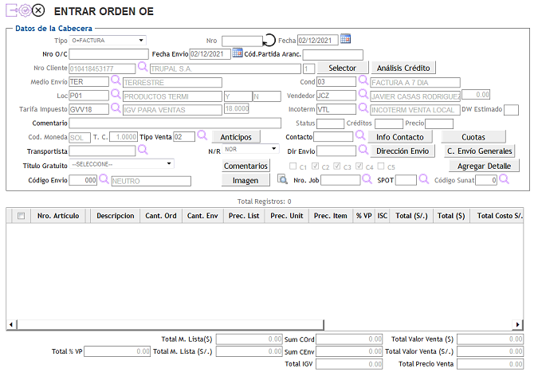
Indicar tipo de venta “02” Anticipo
Se da click en Agregar Detalle y se levantara una ventana, como el item elegido es seriado, se da click al check para elegir la serie
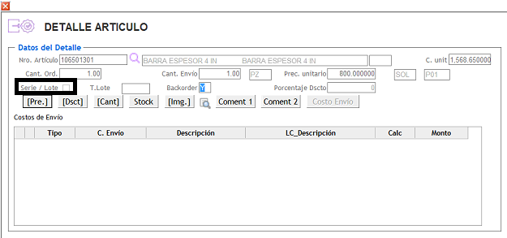
Aparecerá esta ventana para elegir las series
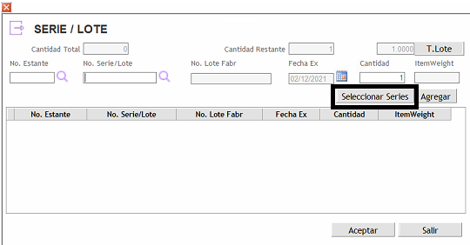
Se selecciona la serie
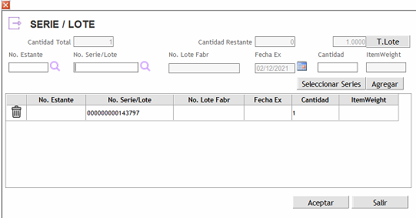
Luego se da click en aceptar para regresar a la pantalla inicial
Se da click al botón de anticipos de la cabecera de la orden donde se abrirá una ventana, se da click en buscar
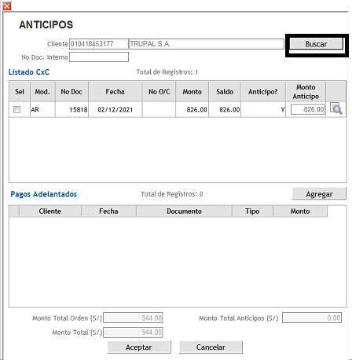
Se elige el anticipo, se da click en agregar y finalmente en aceptar
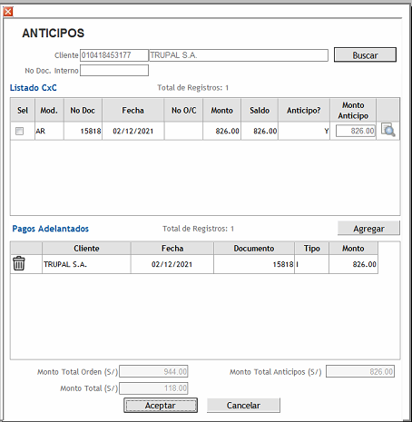
Cuotas, se puede observar el monto retenido.
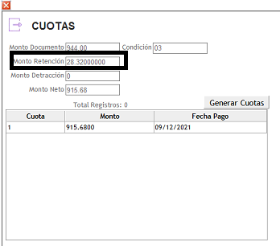
El documento quedaría de la siguiente manera
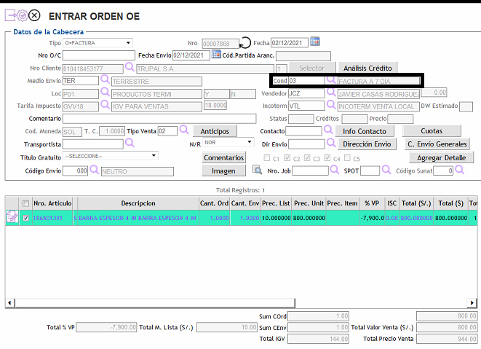
Aprobación de orden
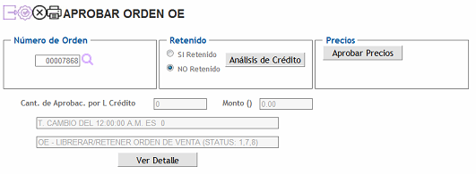
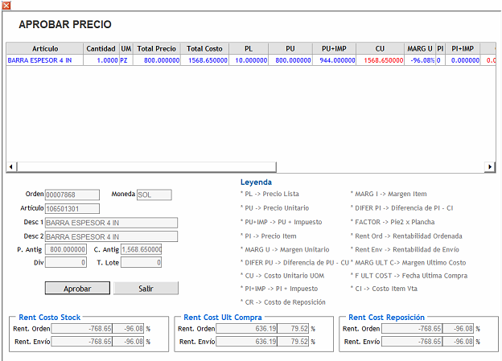
Cambio de estado
Estado 1-8
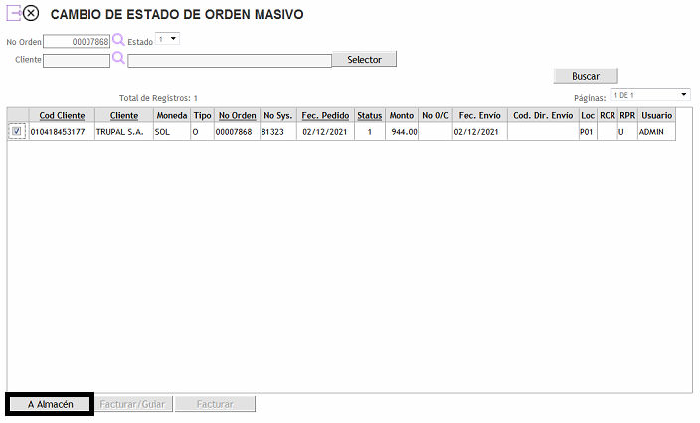
Estado 8-9
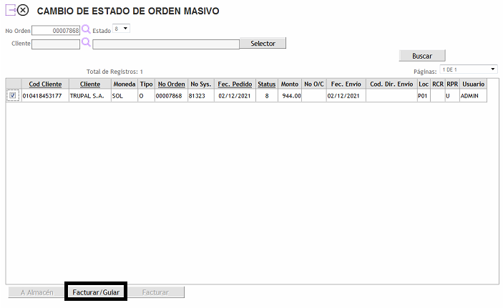
Impresión de documento
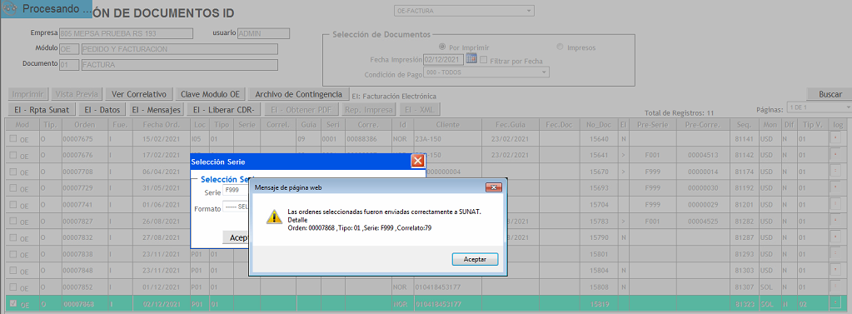
Se obtiene respuesta con el botón EI-Rpta Sunat y el documento se visualizará como impreso
